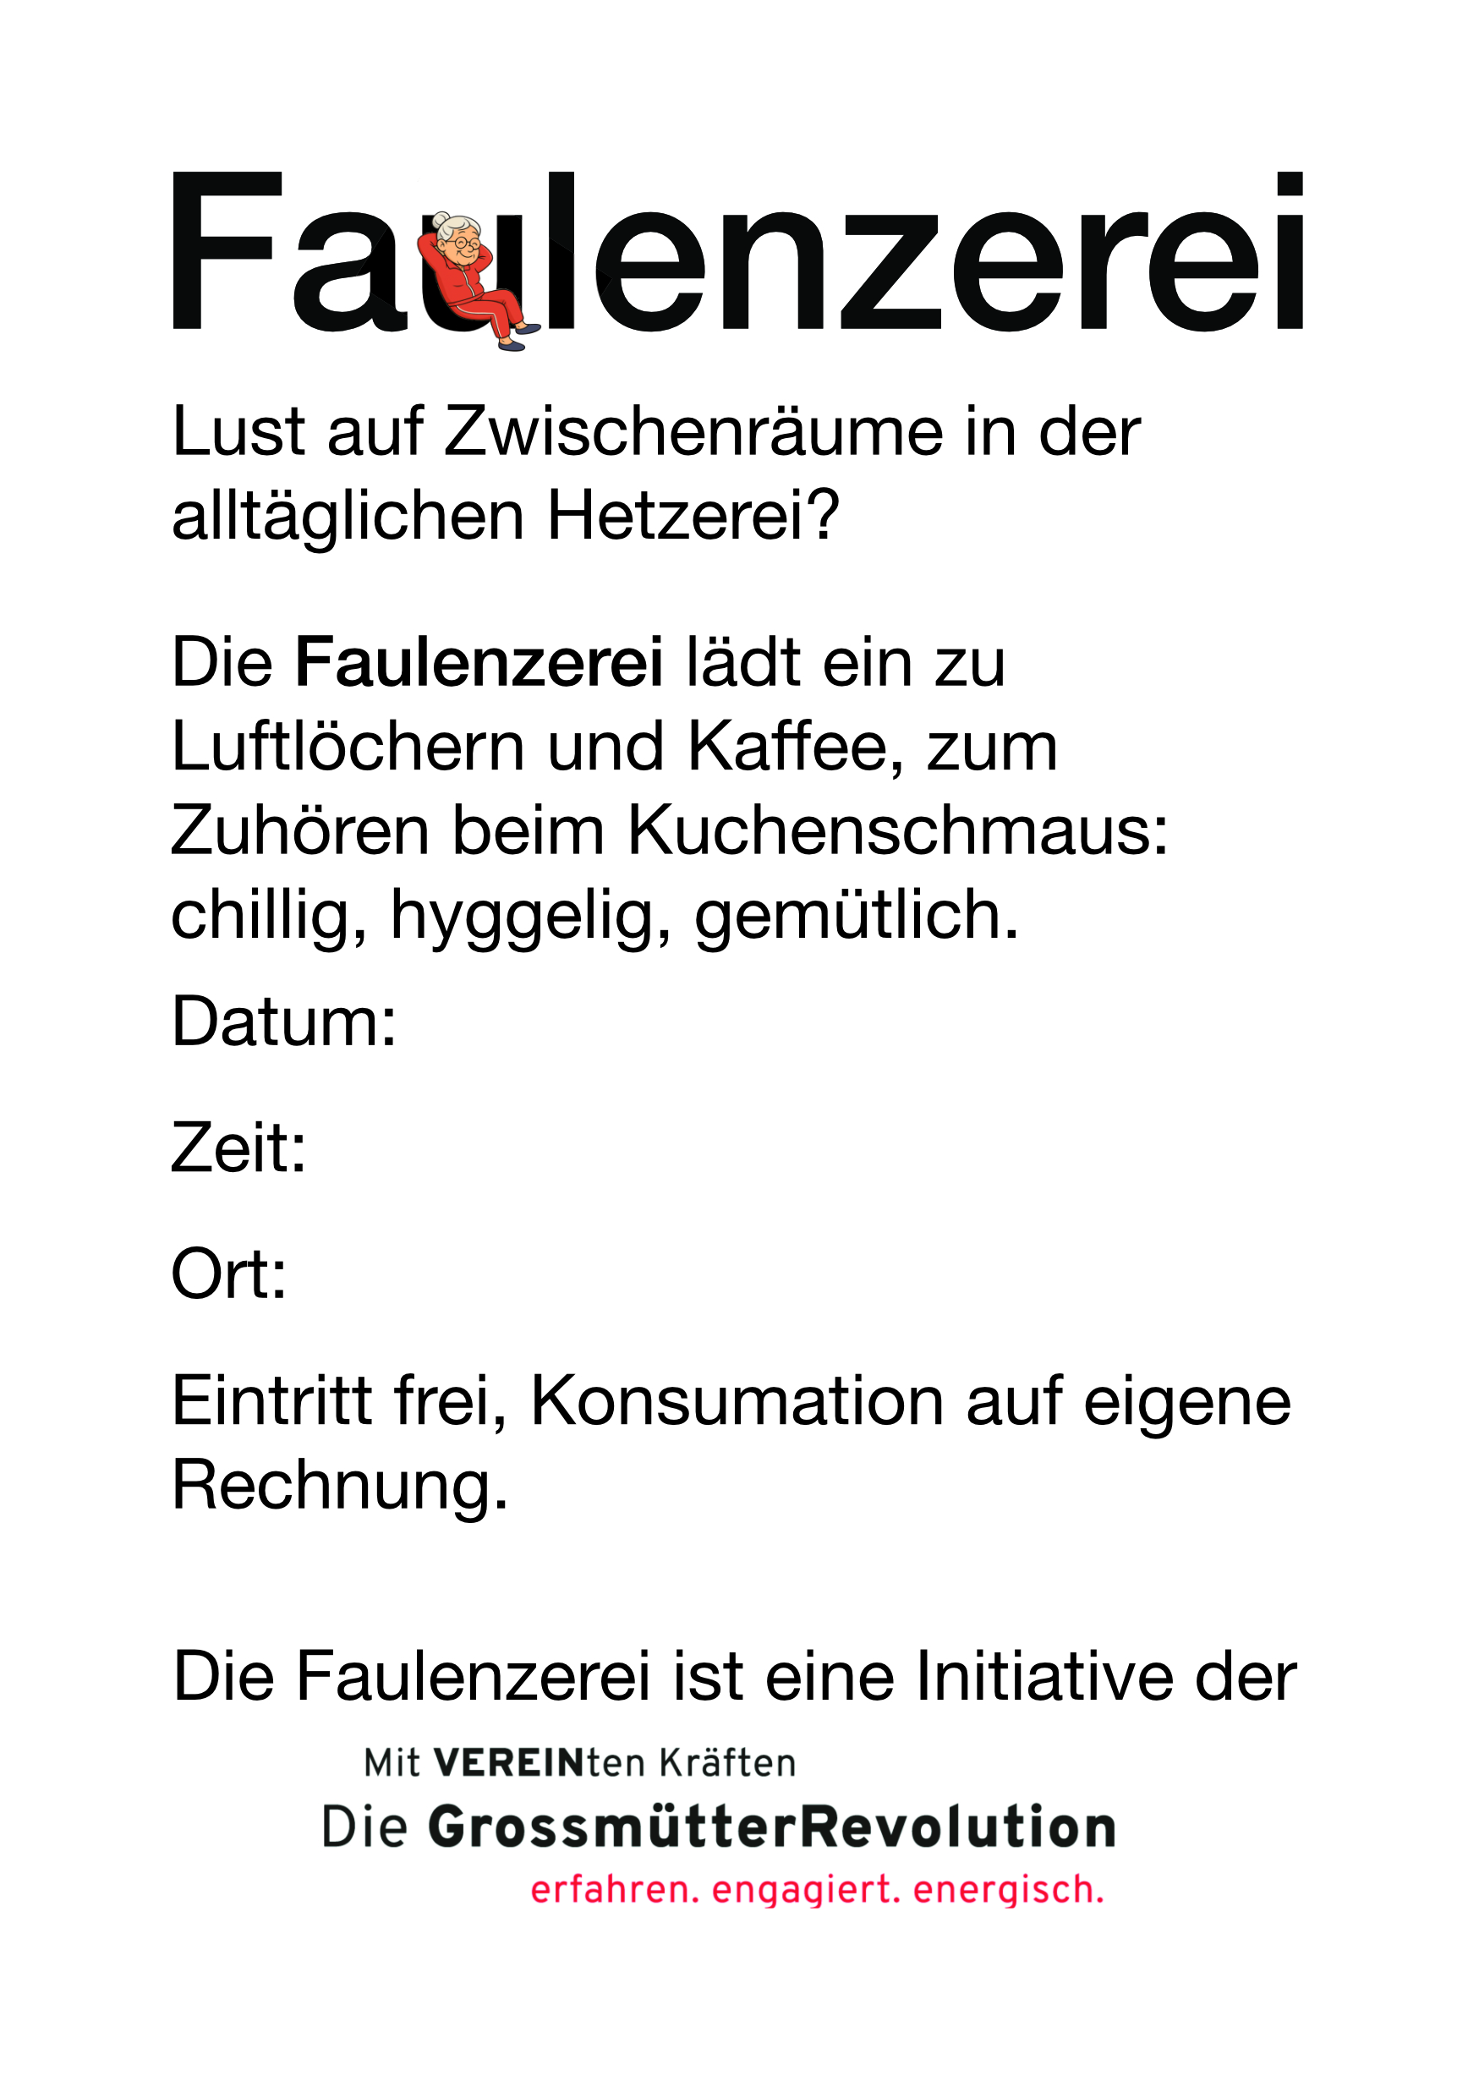
Marktplatz, Basel
15:45 Uhr
13. März 2026

